**Syndrome de USHER :**

**Document 1** :

Les enfants atteints du syndrome de Usher (1/25000) naissent sourds et deviennent aveugles dès leur jeune âge. En effet, ce syndrome associe une surdité congénitale à une affection dégénérative de la rétine évoluant vers la cécité. Le syndrome de Usher de type I, le plus sévère, représente 75% des cas. L’atteinte de l’oreille interne, cause de la surdité profonde et est aussi responsable de troubles de l’équilibre et fréquemment d’un retard d’acquisition de la marche.

**Document 2 : Cellules normales et cellules malade**

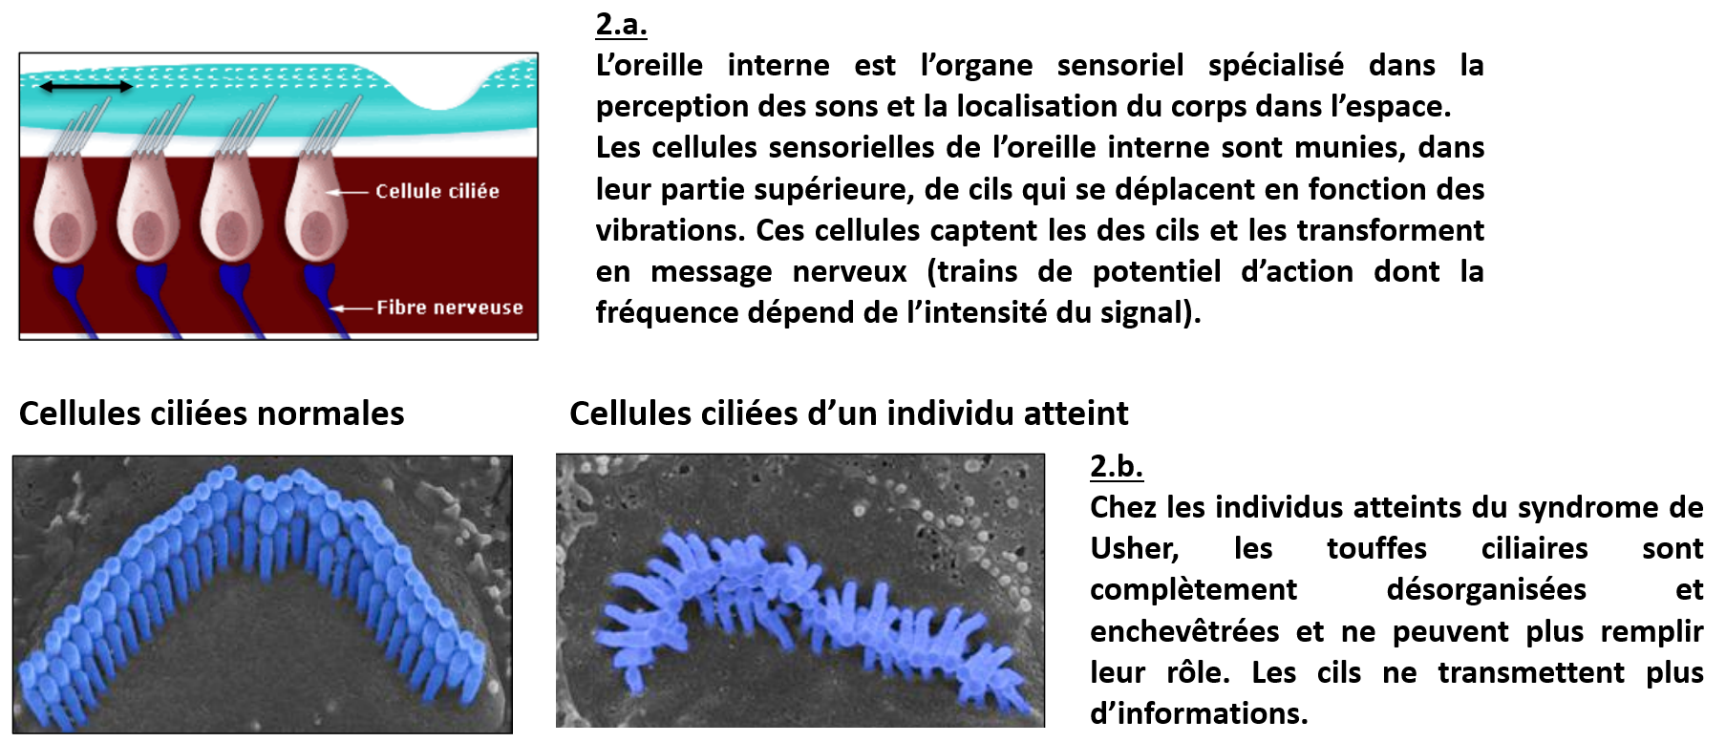

**Document 3 : La Cadhérine 23**

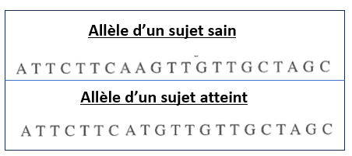La cadhérine 23 (CDH23) est une longue protéine d’adhésion cellulaire dont une grande partie est située à l’extérieur des cellules sensorielles de l’oreille interne. En interagissant avec d’autres protéines, la cadhérine 23 permet de contrôler la pousse parallèle des cils des cellules sensorielles de l’oreille interne.

Le gène codant pour la CDH23 est situé sur le chromosome 10.

Voici un extrait des séquences des gènes (brin non transcrit) chez un individu sain et un individu atteint du syndrome de Usher.

En se référant aux connaissances étudiées et aux données des documents 1-2-3, répondre aux questions suivantes :

1. Relever les différentes échelles du phénotype du syndrome de Usher.
2. « Le phénotype normal (ouïe saine) est sous la dépendance de plusieurs gènes ». Justifier cette affirmation.
3. Expliquer sous forme d’un tableau comparatif (à partir des allèles) les étapes aboutissant à une protéine CDH23 fonctionnelle chez un individu sain et non fonctionnelle chez un individu atteint du syndrome de Usher.

**Tableau du code génétique**

